多元 Morse 函数的 Jacobi 集

(Jacobi Sets of Multiple Morse Functions)
Herbert Edelsbrunner and John Harer

摘要
定义在公共 $d$ 维流形上的两个 Morse 函数的 Jacobi 集，是其中一个函数在另一个函数的水平集上的限制的临界点的集合。等价地，它是这两个函数的梯度平行的点的集合。对于通有的 Morse 函数对，Jacobi 集是一个光滑嵌入的 1 维流形。我们提供了一个多项式时间算法，用于计算顶点处指定了函数值的三角剖分上 Jacobi 集的分段线性对应物，并将所有结果推广到多于两个但最多 $d$ 个 Morse 函数的情况。
关键词： 微分与计算拓扑，Morse 函数，临界点，水平集，Betti 数，算法。

1 引言 (Introduction)
本文是对多元 Morse 函数、特别是其 Jacobi 集的数学与算法研究。正如我们将看到的，该集合与多元微积分中的拉格朗日乘子法相关，我们的算法可以被视为该方法的离散对应物。
动机（Motivation）
自然现象经常使用连续函数来建模，在科学领域中，在同一个区域上定义两个或多个此类函数是相当常见的场景。例如，在海洋学中，研究人员研究海水的各种属性分布，目的是阐明海洋动力学并深入了解全球气候变化 [4]。其中一个属性是温度，另一个是盐度（海水密度的重要指标）。温度分布通常在恒定盐度的层内进行研究，因为海水倾向于沿着这些层混合，而不是在层之间混合。在数学上，我们可以将温度和盐度视为公共三维空间部分上的两个连续函数。一个层由盐度函数的水平面决定，我们对限制在该表面上的温度函数感兴趣。这是二维区域上的连续函数，其临界点通常是极小值、鞍点和极大值。在本文中，我们研究当盐度值变化时这些临界点所经过的路径。事实证明，这些路径也是如果我们把盐度函数限制在温度函数的水平面上时，盐度函数的临界点所经过的路径。更一般地，我们通过分析水平集限制内的临界点，来研究定义在公共流形上的连续函数之间的关系。
有时，构建辅助函数来研究给定函数的性质是有用的。例如，考虑一个随时间变化的函数，例如由太阳、行星和太阳系中的卫星产生的引力势 [18]。在该引力势的临界点处，引力处于平衡状态。行星和卫星相对于彼此以及太阳运动，这意味着临界点会运动、出现和消失。为了研究这样一个随时间变化的函数，我们引入另一个函数，其在时空任何点的值就是时间。那么引力势临界点的路径就是定义在公共时空部分上的这两个函数的 Jacobi 集。
结果（Results）
本文的主要研究对象是公共 $d$ 维流形上的 $k+1 ≤d$ 个 Morse 函数的 Jacobi 集 $J=J\left(f_{0},f_{1},…,f_{k}\right)$。根据定义，这是 $f_{0}$ 限制在 $f_{1}$ 到 $f_{k}$ 的水平集的交集上的临界点集合。我们注意到 $J$ 在这 $k+1$ 个函数中是对称的，因为它是这 $k+1$ 个梯度向量线性相关的点集。
在最简单的非平凡情况下，我们在公共二维流形上有两个 Morse 函数。在这种情况下，Jacobi 集 $J=J\left(f,g\right)=J\left(g,f\right)$ 一般来说是一组两两不相交且没有任何自交的光滑曲线。图 1 展示了二维环面上两个 Morse 函数的这一概念。通有的 $k+1$ 个 Morse 函数集合的 Jacobi 集是一个 $k$ 维子流形，前提是 $d>2k-2$。该不等式第一次失效是在 $d=k+1=4$ 的情况下。在这种情况下，除了一个离散点集外，Jacobi集是一个 3 维流形。
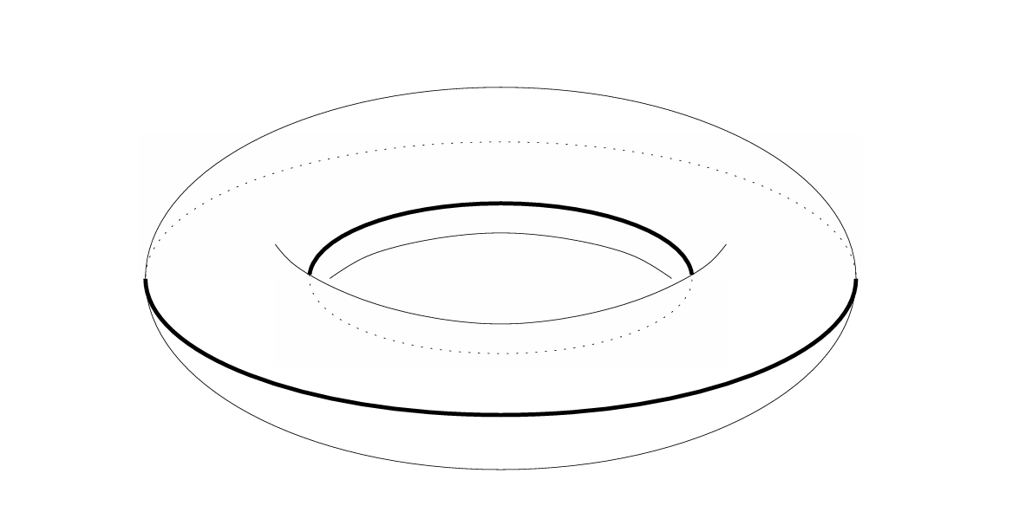
（图 1 说明：两个部分加粗和部分虚线表示的经向圆构成了 $f,g:M→R$ 的 Jacobi 集，其中 $M$ 是环面，并且 $f$ 和 $g$ 将点 $x∈M$ 映射到其在平行于经线的平面上的正交投影的笛卡尔坐标。）
我们描述了一种算法，用于计算从顶点处给定的值插值得到的 $k+1$ 个分段线性函数的 Jacobi 集的近似。在缺乏光滑性的情况下，它模拟了通有性和可微性，并将 $J$ 计算为三角剖分的子复形。该算法在本质上是组合的（而非数值的），并将计算简化为测试三角剖分中 $k$-单纯形的临界性。一个单纯形是否被认为是临界取决于其局部拓扑。通过使用 Betti 数来表达该拓扑，我们得到了一种适用于三角剖分流形的算法，其运行时间在单纯形数量上是多项式阶的。假设链路（links）的大小由一个常数界定，运行时间与单纯形的数量成正比。
相关的先前工作（Related prior work）
本文的工作属于光滑映射奇点的一般领域，该领域由 Hassler Whitney 在大约半个世纪前开创；参见例如 [19]。在这项工作中，从 $d$ 维流形 $M^{d}$ 到 $\left(k+1\right)$ 维流形 $N^{k+1}$ 的映射的褶皱（fold）是偏导数矩阵不具有满秩的点集的像。在本文中，我们考虑 Morse 函数的 $\left(k+1\right)$ 元组，它们是特殊的光滑映射，其值域是 $\left(k+1\right)$ 维欧几里得空间 $R^{k+1}$。这种特殊映射的褶皱就是 Jacobi 集的像。我们故意将其限制在欧几里得空间中，因为这为我们的算法提供了所需的框架。
Whitney 考虑了曲面之间映射的情况，并研究了 $d$ 相对于 $k$ 较小的映射。微分拓扑学中的一个经典定理是 Whitney 嵌入定理，该定理指出 $n$ 维闭合可定向流形总是可以嵌入到 $R^{2n}$ 中。Thom 扩展了 Whitney 的工作，研究了射流（jets）空间（如果两个函数在 $p$ 处的 $k$ 阶或更低阶偏导数相等，则它们在 $p$ 处具有相同的 $k$-射流）。Thom 横截性定理与 $M$ 上 $C^{∞}$ 函数的 Thom-Boardman 分层一起，给出了通有函数奇点的表征 [11]。Mather 从更代数几何的角度研究了奇点，并证明了一个映射的几种稳定性定义的等价性（本工作未使用此概念）。特别地，他提供了适当的框架来从其在 Thom-Boardman 分层的层上的限制中重构映射。
在完全不同的背景下，Nicola Wolpert 使用 Jacobi 曲线开发了用于在 $R^{3}$ 中求二次曲面交集的精确且高效的算法 [20]。她通过将问题简化为计算投影到 $R^{2}$ 的相交曲线的排列来实现这一点。任何此类曲线都可以写成光滑函数 $R^{2}→R$ 的零集，并且任何对都定义了另一条曲线，即这两个函数的 Jacobi 集。Wolpert 将它们称为 Jacobi 曲线，并利用它们来解决切向和几乎切向的交集。为了与其术语保持一致，我们决定修改该名称，并将我们更一般的概念称为 Jacobi 集。
大纲（Outline）
第 2 节回顾了微分拓扑和组合拓扑的背景材料。第 3 节引入了两个 Morse 函数的 Jacobi 集。第 4 节描述了一种计算分段线性数据这一集合的算法。第 5 节将结果推广到三个或更多个 Morse 函数。第 6 节讨论了一小部分应用。第 7 节总结了本文。

2 背景 (Background)
本文包含针对光滑函数和分段线性函数的研究结果。为了设计一个适用于分段线性数据的算法，我们需要来自于光滑函数的 Morse 理论 [15, 16] 背景知识，以及来自于组合和代数拓扑 [1, 17] 的背景知识。
Morse 函数（Morse functions）
设 $M$ 为一个无边界的光滑且紧致的 $d$ 维流形。光滑映射 $f:M→R$ 在流形上一点 $x$ 处的微分是一个线性映射 $df_{x}:TM_{x}→R$，它将 $x$ 处的切空间映射到 $R$。如果 $df_{x}$ 是零映射，则点 $x∈M$ 是临界点（critical）；否则，它是正则点（regular）。设 $⟨⋅,⋅⟩$ 为一个黎曼度量，即切空间中的内积，它在 $M$ 上光滑变化。由于 $TM_{x}$ 中的每个向量都是通过 $x$ 的曲线 $c$ 在 $M$ 中的切向量，因此梯度 $∇f$ 可以通过以下公式定义：对于每个 $c$，有 $\left\langle ∂c/∂t,∇f\right\rangle =∂\left(f∘c\right)/∂t$。总是可以选择坐标 $x_{i}$，使得切向量 $\frac{∂}{∂x_{i}}\left(x\right)$ 关于黎曼度量是标准正交的。对于这样的坐标，梯度由以下熟知的公式给出：
$$∇f\left(x\right)=\left[\frac{∂f}{∂x_{1}}\left(x\right),\frac{∂f}{∂x_{2}}\left(x\right),…,\frac{∂f}{∂x_{d}}\left(x\right)\right]$$
我们在局部坐标下计算 $f$ 的 Hessian 矩阵：
$$H_{f}(x)=[\begin{matrix}\frac{∂^{2}f}{∂x_{1}^{2}}(x) & … & \frac{∂^{2}f}{∂x_{d}∂x_{1}}(x) \\ ⋮ & ⋱ & ⋮ \\ \frac{∂^{2}f}{∂x_{1}∂x_{d}}(x) & … & \frac{∂^{2}f}{∂x_{d}^{2}}(x)\end{matrix}]$$

它是切空间 $TM_{x}$ 上的一个对称双线性型。如果 Hessian 矩阵在临界点 $p$ 处是非奇异的，则该临界点是非退化的。Morse 引理指出，在非退化临界点 $p$ 附近，可以选择局部坐标使得函数具有以下形式：
$$f\left(x_{1},…,x_{d}\right)=f\left(p\right)±x_{1}^{2}±…±x_{d}^{2}$$
负号的个数是 $p$ 的指标（index）；它等于 $H_{f}\left(p\right)$ 负特征值的数量。这些局部坐标的存在意味着非退化临界点是孤立的。如果满足以下条件，则函数 $f$ 被称为 Morse 函数： (i) 它的所有临界点都是非退化的，且 (ii) 对于所有临界点 $p≠q$，有 $f\left(p\right)≠f\left(q\right)$。
横截性与分层（Transversality and stratification）
设 $F:X→Y$ 是两个流形之间的光滑映射，并设 $U⊂Y$ 是一个光滑子流形。如果对于每个 $y∈U$ 且每个 $x∈F^{-1}\left(y\right)$，我们都有 $dF_{x}\left(TX_{x}\right)+TU_{y}=TY_{y}$，则称映射 $F$ 与 $U$ 横截（transversal）。换句话说，$X$ 在 $x$ 处的切空间在导数映射下的像的基向量，与 $U$ 在 $y=F\left(x\right)$ 处的切空间的基向量在一起，张成了 $Y$ 在 $y$ 处的切空间。微分拓扑学的横截性定理断言，如果 $F$ 与 $U$ 横截，那么 $F^{-1}\left(U\right)$ 是 $X$ 的一个光滑子流形，且 $F^{-1}\left(U\right)$ 在 $X$ 中的余维度与 $U$ 在 $Y$ 中的余维度相同 [12]。
连接两个 Morse 函数的连续族必然会经历一些过渡，在这些过渡处，函数会违反 Morse 函数的条件 (i) 和 (ii)。我们对不可避免的最少违反次数感兴趣。为此，考虑光滑函数 $M→R$ 的无限维希尔伯特空间 $C^{∞}\left(M\right)$。存在一个分层 $C^{∞}\left(M\right)=C_{0}⊃C_{1}⊃C_{2}$，其中 $C_{0}-C_{1}$ 是 Morse 函数的集合，$C_{1}-C_{2}$ 是恰好违反条件 (i) 或 (ii) 一次的函数的集合，而 $C_{2}$ 是其余函数的集合。集合 $C_{0}-C_{1}$ 是余维度为 0 的子流形，$C_{1}-C_{2}$ 是余维度为 1 的子流形，而 $C_{2}$ 的余维度为 2。作为我们如何使用分层的说明，取两个 Morse 函数 $f$ 和 $g$，并考虑函数的 1-参数族 $h_{λ}=f+λg:M→R$。我们可以对其中一个函数进行微扰，使得：
- $f$ 和 $f+g$ 都是 Morse 函数，
- 所有的 $h_{λ}$ 都属于 $C_{0}-C_{2}$，并且
- 该 1-参数族与 $C_{1}-C_{2}$ 横截。
由此可知，$h_{λ}$ 仅在一组离散的 $λ$ 取值时属于 $C_{1}-C_{2}$。我们稍后将使用这一点来证明某些映射的横截性，从而使我们能够应用横截性定理。
三角剖分（Triangulations）
$k$-单纯形（k-simplex）是 $k+1$ 个仿射独立点的凸包。给定两个单纯形 $τ$ 和 $σ$，如果 $τ$ 是 $σ$ 的一个面，我们记作 $τ≤σ$。单纯形复形（simplicial complex）是一个由单纯形组成的有限集合 $K$，它在面关系下是封闭的，并且任意两个单纯形的交集要么为空，要么是它们共同的面。$K$ 的子复形是指其自身也是单纯形复形的子集。子集 $L⊆K$ 的闭包（closure）是包含 $L$ 的最小子复形 $Cl L ⊆K$。单纯形 $τ∈K$ 的星结构（star）是包含 $τ$ 的单纯形的集合，而链路（link）是星结构的闭包中与 $τ$ 不相交的面组成的集合：
$$St\sim τ=\{σ∈K|τ≤σ\}$$
$$Lk\sim τ=\{v∈Cl St\sim τ|v∩τ=∅\}$$
$K$ 的顶点集记为 $\text{Vert }K$。底层空间（underlying space）是单纯形的并集：$\left|K\right|=\bigcup_{σ∈K}{ }$。单纯形 $σ$ 的内部是指属于 $σ$ 但不属于 $σ$ 的任何真面的点的集合。注意，$\left|K\right|$ 中的每个点都恰好属于 $K$ 中某一个单纯形的内部。我们通过分段线性连续函数在顶点处的值来指定它。为了描述这种构造，设 $φ:\text{Vert }K→R$ 是定义在顶点集上的函数。$\left|K\right|$ 中的每个点 $x$ 都有重心坐标 $α_{u}=α_{u}\left(x\right)∈R$，满足 $\sum{α_{u}}u=x$，$\sum{α_{u}}=1$，并且除非 $u$ 是其内部包含 $x$ 的那个单纯形的顶点，否则 $α_{u}=0$。$φ$ 的线性延伸是定义为 $f\left(x\right)=\sum_{u}{α_{u}\left(x\right)φ\left(u\right)}$ 的函数 $f:\left|K\right|→R$。它是连续的，因为映射 $α_{u}$ 是连续的。
如果存在同胚 $\left|K\right|→M$，则单纯形复形 $K$ 是流形 $M$ 的一个三角剖分。在这种情况下，每个 $k$-单纯形的链路都对一个 $d-k-1$ 维的球面进行三角剖分。我们将利用链路的子复形，将临界点的概念从光滑函数推广到分段线性函数。假设对于 $K$ 中的任意两个顶点 $u≠v$，有 $f\left(u\right)≠f\left(v\right)$，那么 $u$ 的下星结构（lower star）由星结构中以 $u$ 为其最高顶点的所有单纯形组成，而下链路（lower link）是作为下星结构边界的那部分链路。注意，链路和下链路总是单纯形复形。
同调群与 Betti 数（Homology groups and Betti numbers）
在分段线性情况下，我们使用下链路的拓扑来定义一个顶点是否被视为临界点，并且我们使用 $Z_{2}$ 系数的同调群的秩来表达该拓扑。为了解释这一点，设 $K$ 为一个单纯形复形。一个 $k$-链（k-chain）是 $k$-单纯形的一个子集，两个 $k$-链相加意味着取它们的对称差。$k$-链的集合与加法运算一起构成了 $k$-链群，记作 $C_{k}$。一个 $k$-单纯形的边界是它的 $\left(k-1\right)$-单纯形的集合。这定义了一个边界同态（boundary homomorphism） $∂_{k}:C_{k}→C_{k-1}$，它是通过将一个 $k$-链映射到其包含的 $k$-单纯形的边界之和而获得的。由于我们的目标是简约同调群（reduced homology groups），我们通过添加 $C_{-1}=Z_{2}$ 并将顶点的边界定义为 $∂_{0}\left(u\right)=1$，来扩展非平凡链群的列表。边界同态将这些链群连接起来，如图 2 所示。
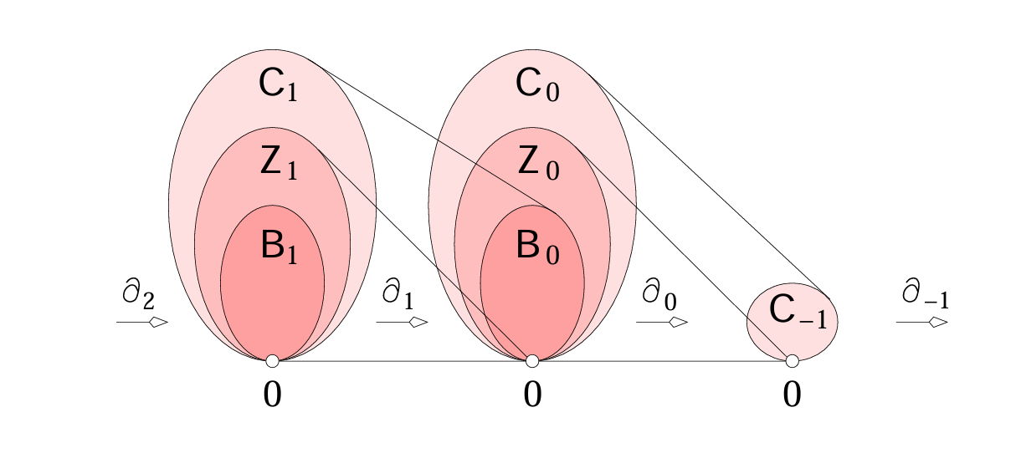
（图 2 说明：由链群和连接它们的边界同态构成的链复形。）
一个 $k$-圈（k-cycle）是一个边界为零的 $k$-链，而一个 $k$-边缘（k-boundary）是一个 $\left(k+1\right)$-链的边界。相应的群是 $k$-链群的嵌套子群：$B_{k}≤Z_{k}≤C_{k}$。第 $k$ 个简约同调群是由 $k$-圈和 $k$-边缘定义的商群：$\tilde{H_{k}}=Z_{k}/B_{k}$。第 $k$ 个简约 Betti 数是第 $k$ 个简约同调群的秩：$\tilde{β_{k}}=\text{rank }\tilde{H_{k}}$。由于我们是在模 2 下相加，所有的群都是有限的，且 $\tilde{β_{k}}$ 是 $\tilde{H_{k}}$ 的大小的二进制对数（以 2 为底的对数）。简约同调群与更常见的非简约版本的区别仅在 0 维和 -1 维上。具体来说，$\tilde{β_{0}}$ 比连通分支的数量小 1（除非复形为空，此时 $\tilde{β_{0}}=0$）；且除非复形为空（此时 $\tilde{β_{-1}}=1$），否则 $\tilde{β_{-1}}=0$。
倾向于使用简约同调群而非非简约同调群的主要原因，是它们与球面有着更简单的对应关系。$\left(d-1\right)$ 维球面是 $d$ 维欧几里得空间中与原点单位距离的点的集合：$S^{d-1}=\{x∈R^{d}∣|x|=1\}$。为了对 $S^{d-1}$ 进行三角剖分，我们可以取一个 $d$-单纯形的真面（proper faces）的集合。注意，$S^{-1}$ 是空集，它由空复形进行三角剖分。$\left(d-1\right)$ 维球面只有一个非零的简约 Betti 数，即 $\tilde{β_{d-1}}=1$，这对于所有 $d≥0$ 都是成立的。相比之下，一个点的简约 Betti 数全部消失（均为 0）。

3 两个函数的 Jacobi 集 (Jacobi Sets of Two Functions)
在本节中，我们考虑定义在同一流形上的一对 Morse 函数的 Jacobi 集。
Jacobi 集的定义（Definition of Jacobi sets）
设 $M$ 是一个光滑的 $d$ 维流形，并选择一个黎曼度量以便我们能够定义梯度。我们假设 $d>2$，并考虑两个通有的 Morse 函数 $f,g:M→R$。我们对 $f$ 限制在 $g$ 的水平集上的性质感兴趣。对于一个正则值 $t∈R$，水平集 $M_{t}=g^{-1}\left(t\right)$ 是一个光滑的 $\left(d-1\right)$ 维流形，且 $f$ 在该水平集上的限制是一个 Morse 函数 $f_{t}:M_{t}→R$。Jacobi 集 $J=J\left(f,g\right)$ 是此类水平集限制的临界点集合的闭包：
$$J=\text{cl}\{x∈M∣x \text{是} f_{t} \text{的临界点}\}, \left(1\right)$$
对于某个正则值 $t∈R$ 成立。闭包操作将 $f$ 限制在临界值 $t$ 处的水平集上的临界点，以及 $g$ 的临界点（它们在这些水平集中构成了奇点）添加了进来。图 3 通过展示定义在二维平面上的两个光滑函数的 $J$ 来说明这一定义。可以将这幅图想象成一个由 $f$ 的（虚线）等高线（水平曲线）所表示的锥状山峰，并想象一个动画过程，在此过程中 $g$ 的（实线）等高线滑过这座山。例如，在左侧，我们看到一个圆在一个斜坡上向外扩展，并且我们观察到一个极大值向上移动，以及一个极小值从起始点（它是 $g$ 的一个极小值）向下移动。
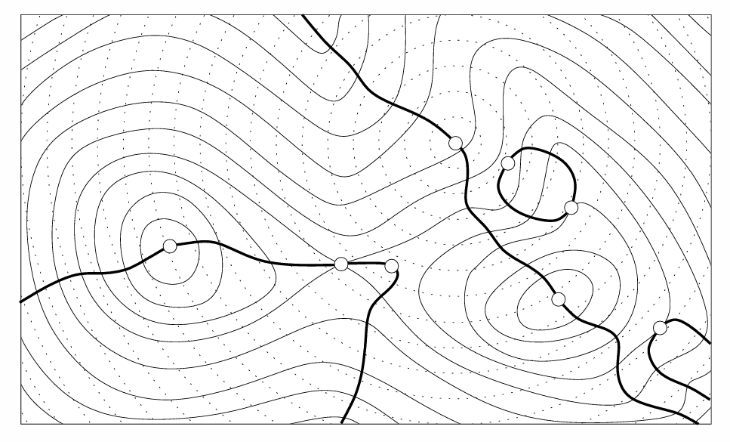
（图 3 说明：函数 $f$ 和 $g$ 分别由它们的虚线和实线水平曲线表示。Jacobi 集用加粗实线绘制。图中标记了诞生-消亡点（birth-death points）以及这两个函数的临界点。）
考虑这两个函数在一点 $x$ 处的梯度：$∇f\left(x\right),∇g\left(x\right)∈R^{d}$。设 $t=g\left(x\right)$。那么 $f_{t}$ 在 $x∈M_{t}=g^{-1}\left(t\right)$ 处的梯度就是 $∇f\left(x\right)$ 在 $M$ 于 $x$ 处的切空间上的投影。由此可知，$∇f_{t}\left(x\right)=0$ 当且仅当这两个梯度向量平行。换句话说，
$$J=\{x∈M∣∇f\left(x\right)+λ∇g\left(x\right)=0 \text{或} λ∇f\left(x\right)+∇g\left(x\right)=0\} \left(2\right)$$
对于某个 $λ∈R$ 成立。式 (2) 中的第一个关系式遗漏了 $∇g\left(x\right)=0$ 且 $∇f\left(x\right)≠0$ 的情况。第二个关系式存在的唯一原因就是为了捕捉这些情况。式 (2) 中对 $J$ 的描述在 $f$ 和 $g$ 之间是对称的：$J\left(f,g\right)=J\left(g,f\right)$。因此，我们将 $J$ 的点称为 $f$ 和 $g$ 的同时临界点（simultaneous critical points）。注意，$∇f+λ∇g$ 是函数 $f+λg$ 的梯度。因此，式 (2) 暗示了 Jacobi 集的另一种表征方式：
$$J=\{x∈M∣x \text{是} f+λg \text{或} λf+g \text{的临界点}\}, \left(3\right)$$
对于某个 $λ∈R$ 成立。这一公式应当与拉格朗日乘子法进行对比，在拉格朗日乘子法中，$λ$ 被视为一个未定元。
临界曲线（Critical curves）
一般地，$f_{t}$ 拥有一组离散的临界点，随着 $t$ 的变化，这些点扫出 $J$。由此可知，$J$ 是一个一维集合。我们加强这一观察，并证明 Jacobi 集是 $M$ 中一个光滑嵌入的 1 维流形。这得益于 [11] 中描述的 Jacobi 集的分层，我们将在第 5 节中对其进行简述。为了完整性，我们给出一个直接的证明，从而避免为了证明更一般的结果而需要用到的更高级概念。
光滑嵌入定理（SMOOTH EMBEDDING THEOREM）
一般地，两个 Morse 函数 $f,g:M→R$ 的 Jacobi 集是 $M$ 中一个光滑嵌入的 1 维流形。
证明（PROOF）
假设 $M$ 是一个 $d$ 维流形（对于 $d≥2$），并考虑函数 $F,G:M×R→R^{d}$，它们将点 $x∈M$ 和参数 $λ∈R$ 映射为 $f+λg$ 和 $λf+g$ 的梯度：
$$F\left(x,λ\right)=∇f\left(x\right)+λ∇g\left(x\right),$$
$$G\left(x,λ\right)=λ∇f\left(x\right)+∇g\left(x\right).$$
根据式 (2)，一个点 $x$ 属于 $J$ 当且仅当存在一个 $λ∈R$ 使得 $F\left(x,λ\right)=0$ 或 $G\left(x,λ\right)=0$。令 $Γ_{F}=F^{-1}\left(0\right)$ 且 $Γ_{G}=G^{-1}\left(0\right)$，我们通过投影到 $M$ 来得到 $J$：
$$\begin{matrix}Γ_{F} & ⊆ & M×R \\ ↓ & & ↓ \\ J_{F} & ⊆ & M\end{matrix} and \begin{matrix}Γ_{G} & ⊆ & M×R \\ ↓ & & ↓ \\ J_{G} & ⊆ & M.\end{matrix}$$
我们有 $J=J_{F}∪J_{G}$，其中 $J_{F}$ 是 $J$ 减去满足 $∇g\left(p\right)=0$ 的离散点集，而 $J_{G}$ 是 $J$ 减去满足 $∇f\left(p\right)=0$ 的点集。我们证明 $F$ 与 $0$ 横截，或者等价地，对于每个 $\left(p,λ\right)∈F^{-1}\left(0\right)$，$F$ 在 $\left(p,λ\right)$ 处的导数具有秩 $d$。我们计算 $dF_{\left(p,λ\right)}=\left[H_{f+λg}\left(p\right),∇g\left(p\right)\right]$，其中 Hessian 矩阵是一个 $d ×d$ 的矩阵。
正如第 2 节中所提到的，我们可以假设所有函数 $h_{λ}=f+λg$ 都属于 $C_{0}-C_{1}$，除了在一组离散的值处它们属于 $C_{1}-C_{2}$。前者仅包含非退化临界点，因此 Hessian 矩阵本身就已经具有秩 $d$。设 $λ_{0}$ 是使得 $h_{λ_{0}}$ 不是 Morse 函数的一个值。如果有两个临界点共享相同的函数值，那么 Hessian 矩阵仍然是可逆的，无须再证明其他内容。否则，存在单个诞生-消亡点 $p_{0}$，我们记 $c_{0}=h_{λ_{0}}\left(p_{0}\right)$。存在局部坐标使得 $p_{0}=\left(0,0,…,0\right)$，$λ_{0}=0$，并且在 $\left(p_{0},λ_{0}\right)$ 的邻域内有：
$$h_{λ}\left(p\right)=c_{0}+x_{1}^{3}-λx_{1}±x_{2}^{2}±…±x_{d}^{2}=λ\left(-x_{1}\right)+\left(c_{0}+x_{1}^{3}±x_{2}^{2}±…±x_{d}^{2}\right)$$
注意，这隐含了 $g\left(p\right)=-x_{1}$。我们可以明确地写出 Hessian 矩阵和梯度，从而得到：
$$dF_{(p_{0},λ_{0})}=[\begin{matrix}0 & 0 & … & 0 & -1 \\ 0 & ±2 & … & 0 & 0 \\ ⋮ & ⋮ & ⋮ & ⋮ & ⋮ \\ 0 & … & 0 & ±2 & 0\end{matrix}]$$
该矩阵的秩为 $d$。由于 $0∈R^{d}$ 的余维度为 $d$，横截性定理现在意味着 $Γ_{F}=F^{-1}\left(0\right)$ 是 $M×R$ 中的一个光滑 1 维流形。我们仍需证明该 1 维流形的投影光滑地嵌入在 $M$ 中。设 $π:Γ_{F}→J$ 定义为 $π\left(p,λ\right)=p$。我们展示 $π$ 是一对一的，且对于所有 $\left(p,λ\right)∈Γ_{F}$，有 $dπ_{\left(p,λ\right)}≠0$。如果 $π\left(p,λ\right)=π\left(p^{'},λ^{'}\right)$，则 $p=p^{'}$ 且 $∇f\left(p\right)+λ∇g\left(p\right)=∇f\left(p\right)+λ^{'}∇g\left(p\right)=0$。由于在 $Γ_{F}$ 上 $∇g\left(p\right)≠0$，因此 $λ=λ^{'}$，所以该投影是单射。为了证明 $π$ 的导数 $dπ$ 非零，请注意 $Γ_{F}$ 在 $\left(p,λ\right)$ 处的切线是 $dF_{\left(p,λ\right)}=\left[H_{f+λg}\left(p\right),∇g\left(p\right)\right]$ 的核（kernel）。如果 $dπ$ 在 $\left(p,λ\right)$ 处为零，那么这条切线必须是垂直的，由向量 $v=\left(0,…,0,1\right)$ 张成。但是由于 $∇g\left(p\right)≠0$，$v$ 不可能在 $dF_{\left(p,λ\right)}$ 的核中。
由对称性，我们为 $F$ 证明的一切结论同样适用于 $G$。这完成了我们关于“一般来说，$J$ 是 $M$ 中一个光滑嵌入的 1 维流形”的证明。

4 算法 (Algorithm)
在本节中，我们描述一种算法，用于从两个 Morse 函数的近似函数中计算出它们 Jacobi 集的近似。我们首先阐述我们的一般思路，随后详细描述该算法。
一般方法（General approach）
在应用中，我们永远无法获得光滑函数，而通常只能获得近似光滑函数的非光滑函数。我们选择不将这些非光滑函数视为光滑函数的近似。恰恰相反，我们认为这些非光滑函数是由光滑函数所近似的。这样一来，相对简单的光滑情况就成为了设计算法的指导直觉，该算法构建了人们可以称之为非光滑函数的 Jacobi 集。更具体地说，设 $K$ 是 $d$ 维流形 $M$ 的一个三角剖分，并设 $φ,ψ:\text{Vert }K→R$ 是定义在顶点上的两个函数。我们通过对 $φ$ 和 $ψ$ 的分段线性延伸，获得 $f,g:\left|K\right|→R$。我们设想这两个分段线性函数都是一系列光滑函数序列的极限：$\lim_{n→∞}{ }f_{n}=f$ 且 $\lim_{n→∞}{ }g_{n}=g$。对于每个 $n$，Jacobi 集 $J_{n}=J\left(f_{n},g_{n}\right)$ 都是完全定义明确的，我们的目标是将 $f$ 和 $g$ 的 Jacobi 集构建为 $J_{n}$ 的极限。在此过程中，我们将采取一些自由度来消除关于这究竟意味着什么的歧义。作为一项指导原则，我们消除歧义的方式要与在设想的 $f$ 和 $g$ 的光滑近似中出现的相应光滑概念保持一致。我们将这一原则称为可微性模拟（simulation of differentiability），并将其与简易性模拟（simulation of simplicity） [9] 相结合，使我们自己置于通有光滑函数的领域内。
在构建完 $f$ 和 $g$ 的 Jacobi 集之后，我们可能需要将结果分解为与其光滑对应物的结构相一致的形式。最重要的是，该算法通常会构建一个 $K$ 的一维子复形 $J$，其中的边具有正整数重数（multiplicities）。我们将证明，$J$ 可以被展开（unfolded）为不相交闭曲线的并集，且其中所有边的重数均为 1。换句话说，我们确实可以将 $J=\left|J\right|$ 视为一系列光滑嵌入的 1 维流形的极限。
边选择（Edge selection）
我们通过追踪 1-参数函数族 $h_{λ}=f+λg$ 的临界点来计算 $J$。在分段线性极限下，临界点集一般来说是一组顶点的集合。随着 $λ$ 的变化，临界点会移动到其他顶点，并且在极限情况下，这种移动是沿着 $K$ 的边以无限大的速度发生的。我们不通过记录临界点及其移动来构建 $J$，而是将 $J$ 构建为临界点在其上移动的边的并集。换句话说，我们为每条边确定有多少个临界点从一个端点移动到另一个端点，并将 $J$ 设为该数量为正的边的集合。然后，我们通过将边的端点添加到该集合中，使 $J$ 成为一个子复形。注意，我们不需要对函数族 $λf+g$ 重复此构造。根据定义，Jacobi 集就是该子复形的底层空间：$J=\left|J\right|$。
设 $uv$ 是 $K$ 的一条边，并设 $λ=λ_{uv}$ 是 $u$ 和 $v$ 处的函数值相同的时刻。在这一时刻，我们有 $h_{λ}\left(u\right)=h_{λ}\left(v\right)$，因此 $λ_{uv}=\left[f\left(v\right)-f\left(u\right)\right]/\left[g\left(u\right)-g\left(v\right)\right]$。为了让一个临界点沿着边从 $u$ 移动到 $v$（或反之），整条边对于 $λ=λ_{uv}$ 必须是临界的。我们通过考虑 $u$ 的链路来表达这一条件，该链路是对 $\left(d-1\right)$ 维球面的三角剖分。设 $l$ 是 $h_{λ_{uv}}$ 在该链路上的限制。
临界边引理（CRITICAL EDGE LEMMA）
边 $uv$ 属于 $J$ 当且仅当 $v$ 是 $l$ 的一个临界点。此外，$uv$ 在 $J$ 中的重数是 $v$ 作为 $l$ 的临界点的重数。
我们将描述如何判定一个顶点是否为临界点，以及如果它是临界点，如何计算其重数。对于这两个操作，只需查看 $u$ 的链路中 $v$ 的下链路即可。注意，$v$ 在 $u$ 的链路中的链路与 $uv$ 在 $K$ 中的链路是相同的，并且 $l$ 在该链路的所有顶点以及 $v$ 处都是有定义的。因此，我们可以将 $uv$ 的下链路构建为由函数值小于 $v$ 的函数值的顶点 $w$ 所导出的子复形。我们将该下链路记为 $\underline{Lk}\sim uv$，并注意它与 $v$ 在 $u$ 的链路中的下链路是相同的。这一公式显而易见地表明，对边 $uv$ 的测试关于 $u$ 和 $v$ 是对称的。我们按如下方式实现“临界边引理”：
$$\begin{matrix} & integer ISJACOBI(Edge uv) \\ & λ=[f(v)-f(u)]/[g(u)-g(v)]; \\ & \underset{―}{Lk}uv=\{τ∈\underset{―}{Lk}uv∣w≤τ⟹h_{λ}(w)<h_{λ}(v)\}; \\ & return ISCRITICAL(\underset{―}{Lk}uv).\end{matrix}$$
如所述，函数 ISCRITICAL 如果在下链路 $\underline{Lk}\sim uv$ 为正则点时返回 0，否则返回该临界性的重数。
临界性与重数（Criticality and multiplicity）
顶点链路的光滑对应物是围绕流形 $M$ 上一点 $x$ 绘制的足够小的球面。如果 $M$ 是一个 $d$ 维流形，则该球面的维度为 $d-1$。下链路的光滑对应物是该球面中函数值小于或等于 $x$ 处函数值的那部分。假设光滑性，对于所有足够小的球面，这部分的拓扑是相同的；且假设是一个 Morse 函数，它要么具有一个点的同伦型，要么具有一个球面的同伦型。在前一种情况下，$x$ 是正则的；在后一种情况下，$x$ 是临界的。球面的维度比 $x$ 的指标小 1。这启发我们使用下链路的简约 Betti 数来对三角剖分中的顶点进行分类，如表 1 所示。
 | β~​−1​ | β~​0​ | β~​1​ | β~​2​
正则点 (regular) | 0 | 0 | 0 | 0
指标 0 (index 0) | 1 | 0 | 0 | 0
指标 1 (index 1) | 0 | 1 | 0 | 0
指标 2 (index 2) | 0 | 0 | 1 | 0
指标 3 (index 3) | 0 | 0 | 0 | 1
（表 1 说明：使用下链路的简约 Betti 数将顶点分类为正则点和简单临界点（通过其指标识别）。）
顶点 $u$ 的重数是其下链路的简约 Betti 数之和：$μ\left(u\right)=\sum_{k≥0}{ }\tilde{β_{k-1}}$。表 1 仅显示了重数为 0 的正则点，以及重数为 1 的简单临界点。所有其他点都可以被视为 $μ≥2$ 个简单临界点的聚集。在低维度中，可以有效地将这样一个点展开为 $μ$ 个简单临界点。我们以 3 维流形三角剖分中的一个顶点 $u$ 为例来说明这一点。它的链路是一个 2 维球面。我们将下链路的连通分支称为海洋（oceans），将其补集的连通分支称为大陆（continents）。因为重数至少为 2，我们有 $μ\left(u\right)=\tilde{β_{0}}+\tilde{β_{1}}≥2$。这里有 $\tilde{β_{0}}+1$ 个海洋和 $\tilde{β_{1}}+1$ 个大陆。如图 4 所示，我们沿着一条穿过恰好一个海洋和一个大陆且与每个分支仅相交于单个区间的圆来切割该链路。 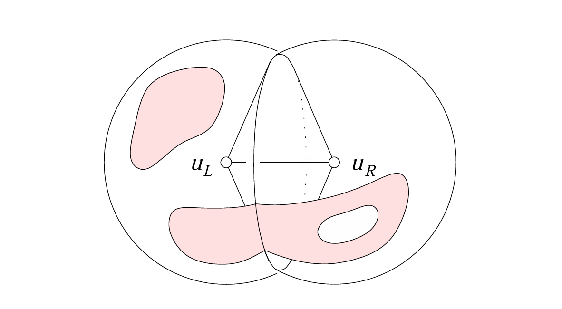

（图 4 说明：一个带有两个（阴影区域）海洋和两个大陆的 2 维球面被切割以形成两个 2 维球面，它们的结构在左侧对应一个简单的指标-1临界点，在右侧对应一个简单的指标-2临界点。）
我们将 $u$ 替换为两个顶点 $u_{L}$ 和 $u_{R}$，并将它们连接到链路的相应两侧以及彼此连接。我们有 $\tilde{β_{0L}}+\tilde{β_{0R}}=\tilde{β_{0}}$ 且 $\tilde{β_{1L}}+\tilde{β_{1R}}=\tilde{β_{1}}$。为了确保算法能够继续推进，我们进行切割时要保证 $\tilde{β_{0L}}+\tilde{β_{1L}}$ 和 $\tilde{β_{0R}}+\tilde{β_{1R}}$ 都小于 $μ$。这意味着两者都至少为 1，这等价于避免创建正则点以及极大值和极小值。我们重复该过程，直到所有顶点都成为简单临界点。这会在 $\tilde{β_{0}}+\tilde{β_{1}}-1$ 次拆分后完成，这些拆分会产生 $\tilde{β_{0}}$ 个指标为 1 的简单临界点和 $\tilde{β_{1}}$ 个指标为 2 的简单临界点。总而言之，我们通过对下链路的简约 Betti 数求和来计算顶点的重数：
Plain
$$\begin{matrix} & integer ISCRITICAL(Complex L) \\ & for each k≥0 do compute {\overset{\sim }{β}}_{k-1} of L endfor; \\ & return \underset{k≥0}{∑}{\overset{\sim }{β}}_{k-1}.\end{matrix}$$

为了计算简约 Betti 数，我们可以使用 [17] 中描述的 Smith 法式算法。对于模 2 的系数，这相当于对关联矩阵进行高斯消元，这需要消耗与 $L$ 中单纯形数量呈三次关系的时间。即使对于整数系数，最坏情况下的运行时间在单纯形数量上也是多项式阶的 [13]。对于维度 $d≤5$ 的流形，我们获得的下链路是维度为 $d-2≤3$ 的球面的子复形。对于这些情况，我们可以使用 [7] 中明显更快的增量算法，其运行时间仅比与链路中单纯形数量成正比的时间稍大一点。
后处理（Post-processing）
第二步相当于将边的并集展开为一个 1 维流形。将顶点 $u$ 的度数（degree）定义为 $J$ 中共享 $u$ 的边的数量，其中每条边都按其重数计算。我们利用了“每个顶点的度数均为偶数”这一事实。这在我们对光滑情况下 $J$ 的分析中得到了提示，但需要一个直接的证明，下面使用初等的奇偶性论证来给出该证明。对于光滑函数的良好分段线性近似，大多数顶点的度数都将为零。如果 $u$ 的度数为 2 或更高，我们将成对地粘合事件的被选边。对于 $d=2$，这样做可以使粘合的边对在 $u$ 处不发生交叉。
偶数度数引理（EVEN DEGREE LEMMA） $J$ 中每个顶点的度数都是偶数。
证明（PROOF）
We 考虑一个顶点 $u$ 和函数族 $h_{λ}=f+λg$。对于 $λ=±∞$，$μ\left(u\right)$ 独立于 $f$，且在两个极端处相同。我们将 $λ$ 从 $-∞$ 连续增加到 $+∞$。每当我们越过一个值 $λ=λ_{uv}$ 时，邻居 $v$ 的状态就会在 $u$ 的下链路内部和外部之间发生切换。这种变化对 $u$ 状态的影响取决于 $v$ 在 $h_{λ}$ 限制于 $Lk\sim u$ 时的类型。具体来说，$u$ 的重数要么增加、要么减少，其改变量为 $v$ 在 $u$ 的下链路中的重数。例如，如果 $v$ 是正则的，则该变化没有影响；如果 $v$ 是一个简单临界点，则它会使 $μ\left(u\right)$ 增加或减少 1。每次操作（均计入 $v$ 的重数）的总次数等于 $u$ 的度数。由于我们开始和结束时 $u$ 的重数相同，因此我们增加和减少的次数相等，这隐含了度数是偶数。

5 $k+1$ 个函数的 Jacobi 集 (Jacobi Sets of k+1 Functions)
我们将第 3 节和第 4 节的结果从定义在同一流形上的两个函数推广到三个或更多个函数。
光滑情况（Smooth case）。 设 $M$ 是一个光滑的 $d$ 维流形并选择一个黎曼度量。考虑 $M$ 上的 $k+1≤d$ 个 Morse 函数 $f_{0},f_{1},…,f_{k}$，并记 $Φ=\left(f_{0},f_{1},…,f_{k}\right):M→R^{k+1}$。这些 $f_{i}$ 中的 $j≤d$ 个函数的水平集的通有交集是一个 $\left(d-j\right)$ 维的光滑流形。设 $t=\left(t_{0},…,\hat{t_{l}},…,t_{k}\right)$ 是一个由目标值组成的 $k$-维向量，其中上帽标记（）表示 $t_{l}$ 不在该向量中。一般来说，相应水平集的交集是一个光滑的 $\left(d-k\right)$ 维流形：$M_{t}=\bigcap_{i≠l}{f_{i}^{-1}\left(t_{i}\right)}$，并且 $f_{l}$ 在 $M_{t}$ 上的限制 $f_{lt}$ 是一个 Morse 函数。我们把该限制函数的临界点称为同时临界点。Jacobi 集 $J=J\left(Φ\right)$ 是这些同时临界点集合的闭包：
$$J=\text{cl}\{x∈M∣x \text{是} f_{lt} \text{的临界点}\}, \left(4\right)$$
对于某个索引 $l$ 和某个 $k$-维向量 $t$ 成立。一般来说，一点 $x∈M_{t}$ 处的 $k$ 个梯度 $∇f_{i}$ 张成了在 $x$ 处法随于 $M_{t}$ 的 $k$ 维线性子空间，并且 $x$ 是 $f_{lt}$ 的临界点当且仅当 $∇f_{l}\left(x\right)$ 属于该线性子空间。这意味着 Jacobi 集的一个直接定义是：
$$J=\{x∈M∣\text{rank }dΦ_{x}≤k\}, \left(5\right)$$
其中 $dΦ_{x}$ 是一个 $d×\left(k+1\right)$ 的矩阵，其列向量为 $f_{0}$ 到 $f_{k}$ 在 $x$ 处的梯度。式 (5) 在 $f_{i}$ 的各个分量之间是对称的，这隐含了 $J$ 独立于 $f_{i}$ 的排列顺序。这 $k+1$ 个梯度向量的线性相关性意味着，对于每个 $x∈J$，存在一个梯度可以写成其他梯度的线性组合：$∇f_{l}\left(x\right)+\sum_{i≠l}{λ_{i}}∇f_{i}\left(x\right)=0$。由于梯度的线性组合即为相应函数组合的梯度，因此这隐含了：
$$J=\{x∈M∣x \text{是} f_{l}+\sum_{i≠l}{λ_{i}}f_{i} \text{的临界点}\}, \left(6\right)$$
对于某个索引 $l$ 和某些参数 $λ_{i}$ 成立。一般来说，$J$ 是由一个 $k$-参数的离散点族所扫出的。由此可知，$J$ 是一个维度为 $k$ 的集合。遗憾的是，$J$ 并不总是一个 $M$ 的子流形。遵循 [11]，我们定义 $S_{r}=\{x∈M∣\text{corank }dΦ_{x}=r\}$（注：原文为 rank，此处根据逻辑和上下文余秩定义对应 corank）。显然，对于 $r≥1$，$J$ 是 $S_{r}$ 的不相交并集。第 2 节中解释的横截性定理以及 Thom 横截性定理 [11, 54页] 隐含了，对于每个 $r$，$S_{r}$ 是 $M$ 的一个余维度为 $r\left(r+d-k-1\right)$ 的子流形，然而它不一定是闭子流形。此外，每个 $S_{r}$ 的闭包是并集 $S_{r}∪S_{r+1}∪…$，但它不一定是一个流形。特别地，只要 $S_{2}$（以及因此对于所有 $r≥2$ 的 $S_{r}$）为空，$J=\text{cl }S_{1}$ 就是一个流形。只要对于 $r=2$ 满足 $d<r\left(r+d-k-1\right)$，这种情况就会发生，因为负的余维度意味着它为空。该不等式等价于 $d>2k-2$，并且它第一次失效是在一个从 4 维流形到 $R^{4}$ 的映射中。
算法（Algorithm）
设 $K$ 是 $d$ 维流形 $M$ 的一个三角剖分，并设 $φ_{i}:\text{Vert }K→R$ 是定义在顶点上的函数（对于 $0≤i≤k$）。对于每个 $i$，我们获得 $f_{i}:\left|K\right|→R$ 作为 $φ_{i}$ 的分段线性延伸。与 $k+1=2$ 个函数的情况一样，我们将 $f_{i}$ 视为光滑函数的极限，并将一个 $k$ 维子复形 $J⊂K$ 构建为这些光滑函数的 Jacobi 集的极限。具体来说，我们计算 $K$ 中每个 $k$-单纯形的重数，并将 $J$ 定义为具有正重数的 $k$-单纯形的集合加上这些 $k$-单纯形的面的集合。根据定义，Jacobi 集就是该子复形的底层空间：$J=\left|J\right|$。
正如式 (6) 所提示的，我们引入一个 $k$-参数的函数族 $h_{λ}=f_{l}+\sum_{i≠l}{λ_{i}}f_{i}$，其中 $λ=\left[λ_{0},…,\hat{λ_{l}},…,λ_{k}\right]$。接下来，我们考虑 $K$ 中的一个具有顶点 $u_{0},u_{1},…,u_{k}$ 的 $k$-单纯形 $σ$，并令 $λ_{σ}$ 为满足 $h_{λ_{σ}}\left(u_{0}\right)=h_{λ_{σ}}\left(u_{1}\right)=…=h_{λ_{σ}}\left(u_{k}\right)$ 的 $k$-维向量。$σ$ 的链路是一个三角剖分的 $\left(d-k-1\right)$ 维球面，并且和前面一样，我们将下链路构建为由函数值小于 $σ$ 的顶点的函数值的顶点 $w$ 所导出的子复形。$σ$ 是否属于 $J$ 取决于下链路的拓扑，更准确地说是取决于下链路的简约 Betti 数：
$$\begin{matrix} & integer ISJACOBI(k-Simplex σ) \\ & compute λ=λ_{σ}; \\ & \underset{―}{Lk}σ=\{τ∈\underset{―}{Lk}σ∣w≤τ⟹h_{λ}(w)<h_{λ}(u_{0})\}; \\ & return ISCRITICAL(\underset{―}{Lk}σ).\end{matrix}$$
函数 ISCRITICAL 与第 4 节中的相同。可能令人惊讶的是，随着函数数量的增加，临界性测试反而变得更容易了，这仅仅是因为链路的维度随着 $k$ 的增加而减小。

6 走向应用 (6 Towards Applications)
不同的应用以不同的方式提供数据，并需要对算法进行不同的调整。为了展示本文所提出结果的广泛潜力，我们讨论了几个应用，同时强调它们引发的问题的多样性。
轮廓线（Contours）
设 $M$ 是 $R^{3}$ 中一个光滑嵌入的 2 维流形，并设 $a∈S^{2}$ 为一个任意但固定的视线方向。轮廓线是指视线方向属于切平面的点 $x∈M$ 的集合：$a∈TM_{x}$。我们引入两个函数 $f,g:M→R$，分别定义为 $f(x)=⟨x,b⟩$ 和 $g(x)=⟨x,c⟩$，其中 $b,c∈S^{2}$ 是与 $a$ 正交的方向。假设 $c≠±b$，则 $f\left(x\right)$ 和 $g\left(x\right)$ 是沿视线方向投影的坐标。如图 1 所示，$f$ 和 $g$ 的 Jacobi 集恰好是 $M$ 的轮廓线，而轮廓线的投影就是这两个映射的褶皱（fold）。注意，$J=J\left(f,g\right)$ 是 $M$ 中一个光滑嵌入的 1 维流形，而褶皱则可以具有奇点，例如尖点（cusps）和自交点。
假设 $M$ 是通过 $R^{3}$ 中的一个近似单纯形复形 $K$ 给出的。第 4 节中描述的算法相当于在 $K$ 中选择满足以下条件的边：平行于 $a$ 且穿过该边的平面将两个事件三角形都留在其同一侧。实验中已经观察到，$J$ 在几何上近似于轮廓线，但在拓扑上则不一定。具体来说，我们可以通过细分 $K$ 来提高近似的几何精度。在此过程中，Jacobi 集的伪圈（spurious cycles）会变小，但它们可能不会消失，甚至在极限情况下也不会 [5]。这种“拓扑噪声”是分段线性近似的一种产物，在双曲区域尤为常见，例如图 1 中环面的内侧经向圆周围。我们将把 [8] 中用于测量拓扑噪声的方法推广到 Jacobi 集作为一个开放性问题提出来。
蛋白质相互作用（Protein interaction）
能量势是科学领域中常见的一种光滑函数。相应的力与势的关系，就像梯度与光滑函数的关系一样。例如，考虑在蛋白质相互作用背景下研究的力，例如静电力和范德华力。范德华势衰减迅速，可能与到源距离的六次方成反比，而静电势衰减慢得多，与距离成反比。因此，人们认为静电势在早期阶段就通过引导蛋白质相互靠近来影响相互作用，此时蛋白质还相距相对较远。一旦紧密接触，范德华力就会接管，这可能就是稳定的相互作用需要良好的局部形状互补性的原因 [10]。通过其 Jacobi 集来可视化不同能量势之间的关系，并将这一假设付诸计算测试，将是一件非常有趣的事情。也许该假设对于某些蛋白质更成立，而对于另一些蛋白质则不然。在可视化这种关系之余，量化这些势之间的符合与不符合也是非常有用的。目前尚不完全清楚如何构建这样一个测试。上述势的自然区域是 $R^{3}$，但使用二维区域可能会更方便，例如分子表面 [6] 和蛋白质之间的界面 [2]。
太阳系（Solar system）
与静电势类似，天体施加的引力势衰减速率与距离成反比。在时间上的任意时刻，作用于太阳系中某一点的引力取决于其质量以及到太阳、行星和卫星的距离。设 $M=R^{3}×R$ 代表我们太阳系中的时空，并设 $g:M→R$ 为通过将太阳、行星和卫星的贡献相加而获得的引力势。该函数除了在天体的中心处之外都是光滑的，在中心处 $g$ 趋于无穷大。在固定时间 $t$ 处，我们有一个从 $R^{3}$ 到 $R$ 的映射，它一般来说具有四种类型的临界点。这些点描绘出了曲线，我们将其建模为 $g$ 与另一个函数 $f$ 的 Jacobi 集，其中 $f$ 将每个时空点 $\left(x,t\right)∈R^{3}×R$ 映射到其时间：$f\left(x,t\right)=t$。$f$ 的每个水平集都是在某个固定时刻的引力势，因此显而易见，$J\left(f,g\right)$ 确实是由这些临界点描绘出的 1 维流形。
NASA在规划其航天器飞行路径时使用的拉格朗日点（Lagrange points）与这些曲线相关，但更为复杂，因为它们是根据引力与运动航天器动量之间的相互作用来定义的。看看拉格朗日点是否也可以使用 Jacobi 集的框架来进行建模，将会是一件很有意思的事情。

7 讨论 (Discussion)
本文的主要贡献是一种算法，该算法用于构建公共三角剖分流形上一组分段线性连续函数的 Jacobi 集。定义 Jacobi 集的关键概念是分段线性函数临界点的概念。我们决定使用简约 Betti 数，部分原因是为了计算上的便利和可行性。Banchoff [3] 使用的基于下链路 Euler 示性的较弱定义也是可行的，但会遗漏该集合的重要部分。而要求正则点的加厚下链路与一个球体同胚的更强定义，对于维度为 5 或更高的链路会导致一个不可判定的识别问题 [14]。
我们以本文工作引发的一系列开放性问题来结束本节。该列表不包括前面章节中已经阐述的问题。
- 第 4 节中的算法可以更一般地应用于流形之外的对象，例如同调流形（homology manifolds）。根据定义，如果我们使用同调来对链路进行分类，这些对象就无法与流形区分开来。那么，我们的算法对其有意义的单纯形复形的最广泛类别是什么？
- 初步的计算实验表明，粗糙的三角剖分会导致对 Jacobi 集的近似效果较差。这表明我们需要一种自适应网格划分方法，根据 Jacobi 集的可用信息对三角剖分进行局部加密。
- Jacobi 集的定义 (5) 可以扩展到 $k+1>d$ 个 Morse 函数的情况。根据 [11]，$J$ 的余维度为 $k-d+2$，因此维度为 $2d-k-2$。在科学应用中，$k+1>d$ 个 Morse 函数的 Jacobi 集有什么意义？
- 最后，探索本文的方法是否可以扩展到更一般的向量场，特别是扩展到非梯度场的光滑向量场，将会非常有趣。

